Határtalanul kirándulás

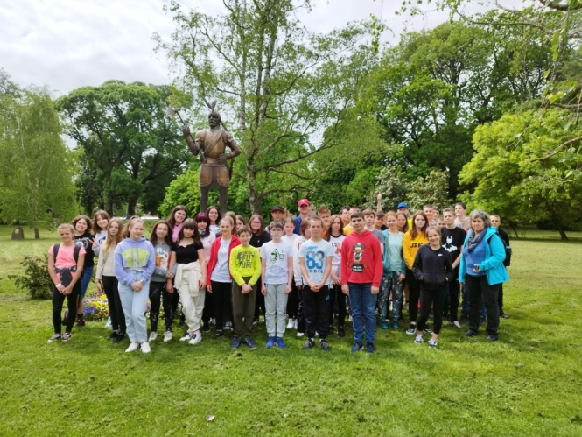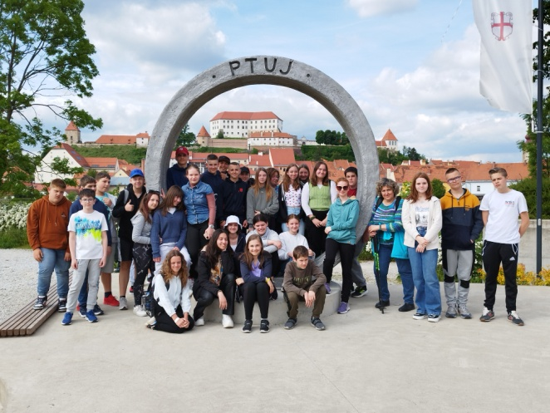

A Határtalanul Program célja a magyar-magyar kapcsolatok építése, személyes kapcsolatok kialakítása, elmélyítése. A program a nemzetpolitikai célt fordítja le konkrét tapasztalatokra, azaz a Határtalanul a nemzeti összetartozás operatív programja.
Iskolánk 7.b és 7.c osztályos tanulói 3 pedagógus kíséretében 5 napos tanulmányi kiránduláson vettek részt. Kulturális és történelmi emlékek nyomába eredtek Horvátországban és Szlovéniában. Felkeresték a történelmi emlékhelyeinket az Őrségben, a hetési tájegységen és a Muravidéken. Muraköztől egészen az Adriáig követték a magyarság történelmi és kulturális lábnyomait, megismerkedtek a határon túli magyarokkal, azok sorsával az adott régióban és felfedezték a Zrínyi, Rákóczi, Frangepán család gyökerének fészkeit a történelmi Délvidékünkön.

Márton Nagy Gabriella
projektvezető
